新狭义相对论及其对物理统一的研究
第1章 狭义相对论重大错误的分析
袁育才（yuanyucai4722@163.com）
中国科学院武汉分院（退休）2010-6-1

摘要：指出爱因斯坦在建立爱氏洛伦兹坐标变换时，忽视了坐标之间的测量，因而丢掉了光行差在建立坐标关系中的重要作用。根本没有意识到惯性坐标系相互运动时，坐标轴都会发生虚旋转。此外，爱因斯坦在采纳彭加勒数学技巧时，又把数学工具的使用技巧与真实的物理实在混淆，并由此树立了“宇宙有限无边”的宇宙观，不作任何证明就认定时间轴一定为虚数轴、空间的三个坐标轴一定全为实轴。致使爱氏狭义相对论的数学体系（混乱不堪-再版时更正），必须全面改造才符合使用。
关键词：爱氏洛伦兹变换 光行差 光行差的物理作用 坐标的虚旋转 时空旋

先于爱氏狭义相对论，洛伦兹于1904年根据自己长度收缩的假说理论，发表了坐标变换的公式组：
（1-01）
（1-02）
（1-03）
（1-04）
（1-05）
而在1905年，爱因斯坦在其著名论文《论运动物体的电动力学》中，把上述洛伦兹坐标变换定型为四个公式【1】

（1-06）
（1-07）
（1-08）
（1-09）
这就是爱氏洛伦兹坐标变换公式，历经105年至今，这四个公式充斥所有爱氏的狭义相对论的书藉，万篇一律地论述尺缩、钟缓、双生子佯谬……。也曾有学者对公式（1-06）与（1-09）提出质疑【2】。姑不追究这套公式推导过程中数学的严密性，而把注意力集中于（1-06）——（1-09）四公式的物理实在性是否成立？
首先考查这四个公式中的（1-07）、（1-08）两个公式，其成立的条件是两惯性系K、K’相互作惯性运动时，z、z’两轴必须永远保持平行。认真研究这个问题，就立即发现爱氏洛伦兹变换错误的严重性，表面看来，这错误是偶尔信手的失误，实质则是在建立惯性坐标系之间的关系时，忽视了必须进行坐标系之间的测量、跟随而来的错误也就是根本没有意识到在惯性系之间建立坐标关系时，光行差的作用非常重要，不容忽视。换句话说，在爱氏狭义相对论体系中，绝对时空的幽灵仍旧在作祟。致爱氏狭义相对论的作用受到很大的限制。

§1·1 爱氏洛伦兹变换大错，错在抛弃了光行差对坐标测量的作用，实质则是绝对时空的概念仍旧作祟
图1-1是当年爱因斯坦画的两惯性系相互作惯性运动时，两坐标之间的关系示意图。对该图，爱因斯坦的意思是：设有两个惯性系K与K’，其中K惯性系相对观测者不动，并且使K’系的惯性运动方向保持x’轴与x轴平行，于是K’系的y’z’轴必分别与
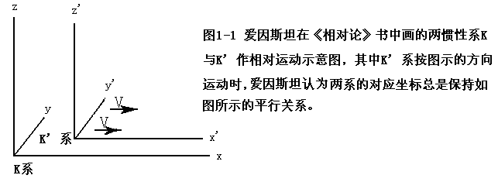
K系的yz轴恒对应平行，于是上图被爱因斯坦画成x’y’z’分别与xyz轴恒对应平行。但是爱因斯坦没有提出任何理由来证明这点。于是爱因斯坦草率地于图1-1之后，就写出爱氏洛伦兹坐标变换公式（1-06）——（1-09）
在新狭义相对论的研究中，我们要革除马虎、草率的研究作风，要求主每一步骤都要有立足的道理。因此必须强调要通过测量来确定y’z’是不是分别对应与yz平行？或者当出现其他情况时，就把新出现的情况及其物理实质阐述清楚。
为使研究的问题能化繁为简，同时也为了便于用图形来直观说明，把两惯性系之间相互运动的立体图以平面图来表示，K系的坐标轴为xy，K’系的坐标轴为x’y’，且两系在同一平面内。
讨论K’-x’y’系与K-xy系的关系。当两系没还有相对运动时，x’y’两轴分别对应与xy’平行。现在’的问题是：当K’系的惯性运动方向保持x’轴与同向平行时，y’轴与y轴平行还是不平行？现在采用与y轴逆向的平行光来测量与观察。同时，为了易于辨别测量结果，安排各坐标轴都不长，且y、y’轴为红色半透明，x、x’轴为绿色半透明，各坐标轴的投影，都用白记录纸在适当的位置记录。K系的观测者若不考虑K’系，就会得到K系的投影为一不动的红点，连着一条不动的绿线（见图1-2）。
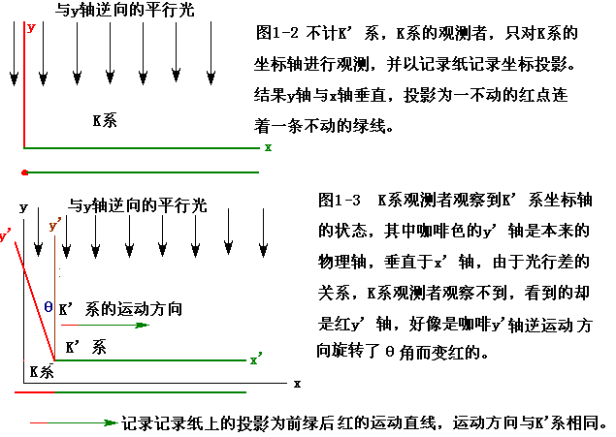
若K系的观测者着手考察以速度v、依红绿箭头方向运动之K’系的坐标的投影，（由于光行差的原因）就会得到投影为前绿后红、与K’系以同样的速、同样方向移动的直线（见图1-3），图下部记录纸记录的是与x同向平行运动着的红绿线。
图1-3中，K系的观测者看不到原来与x’轴垂直的y’轴（图1-3中以咖啡色表示），面看到的是x’轴为绿色，而y’轴为红色，且不再垂直于x’轴。它与原来的x’轴形成一个夹角θ，好像是咖啡y’轴背向运动方向旋转了θ角而变红的。
θ角的计算与在天文观测中对恒星观测中光行差的计算一样，根据光行差现象的理论，得公式
sinθ=v/c （1-10）
K’系中的观测者（即K’系相对观测者静止）观察两坐标系间的关系是，则要用用逆y’轴方向的平行光测量K系，
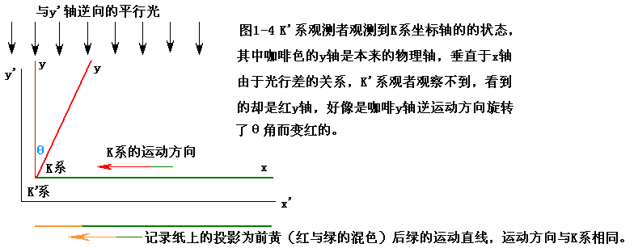
以上讨论，都是在观测者所在的惯性系中，用垂直于x轴的平行光来测试两惯性坐标系的状态，现在要问：当一观测者在K系用垂直于x轴的平行光来测试时，K’系中的观测者观测两坐标系，会得到什么结果？
在图1-5与图1-6之中，已对此情况表述得很清楚，不用再以文字说明。
用同样方法，施之于y-z平面、z-x平面，定会得上述类似的状况。
由此可见，不论使两惯性系作相对的惯性运动，都会使相应坐标轴转动了一个角度，并且此转角，同样服从于公式（1-10）
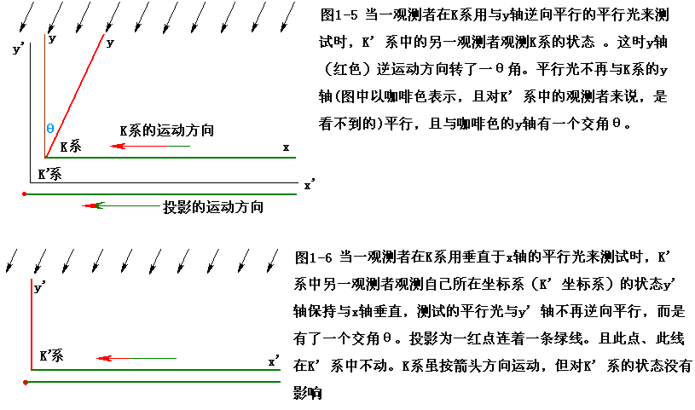
由以上的讨论即可认定，在建立惯性坐标系间的关系时，必须要对惯性系间的联系进行测量。爱因斯坦创立狭义相对论时，不仅没有做到这点，而且还把绝对时空中坐标系之间的伽利略的坐标变换（图1-1）搬来，表面是公式（1-07）、（1-08）是信手带来的错误，实质是爱氏理论体系仍被绝对时空的理念所左右，丢掉了光行差引起的坐标轴的旋转。说爱氏的洛伦兹变换公式犯了重大错误这只是重要原因。
不要认为“光行差现象是视觉上的，不是物理实在”。但要特别注意，光行差现象是英国天文学家布拉得雷于1726的左右发现的天文观察现象，从物理角度来审视，光行差虽不是物理实在，但却有明显的物理作用，从这个意义上来说，光行差实则是光行遭遇。这个实验很容易实现：例如用金属做一根直棒，垂直于地面静置，用光垂直于地面照射该棒，则棒的侧面没有光的照射，不会产生光电效应。而让金属棒保持与地面垂直作高速运动时，则由于光行差，金属棒的侧面必定接受光的照射，而产生了光电效应。可见光行差确实有物理作用。（再添一例:可用感光材料制成的直棒作类似实验亦可。）
尤其要注意：光行差带来时空旋有物理作用，而电磁（光）波，电、磁緾绕旋转感应的传播也是明显的物理作用，由此我们可以建立新的时空几何，去取代闵可夫斯基几何，来描述我们的新体系。使之能统以新狭义相对论把四大力学统一起来，甚至还可统一引力理论（注意这不是广义相对论，对广义相对论，我们另有评论）。
更值得注意的是：根据相对性原理，没有绝对静止系，我们也不知道我们所处的时空系统究竟作什么样的运动，因此我们辨别不了我们选择的参考系和某些坐标轴会作什么样的时空转动？这个“辨别不了我们选择的参考系和某些坐标轴会作什么样的时空转动”说明：时空的旋转是具有普适性的。这都是光行差使之然也！
狭义相对论创立后105年以来，包括爱因斯坦本人，一直没有人发现这项大错，可能是洛伦兹坐标变换公式中的（1-07）（1-08）两式被认为是显而易见的，蒙蔽了大家的眼睛，不好意对表面显而易见的框框提出质疑。使得如今的狭义相对论的洛伦兹坐标变换，依然是105年前的老样子，成为百年不变的老虫。改变这僵硬不变的时代来临了。
§1.2爱因斯坦“宇宙有限无边”宇宙模式的根源及其危害
单纯讨论爱氏“宇宙有限无边”宇宙模式的逻辑是否自洽？没有什么意义！要是能把爱氏“有限无边”宇宙模式提出的来源揭示出来，于科学的创新却是极有意义的。爱氏这宇宙模式，并不来源于广义相对论，而来源于彭加勒提出的一个变换。
在狭义相对论创立的初期，爱因斯坦推广光速不变原理，提出事件的间隔是坐标变换的不变量。于是得到
（1-11）
或取微分间隔，得 （1-12）
对（1-11）式，取任意点，于是其到坐标原点（0，0，0，0）的间隔，则得到
（1-13）
以上三式描述的空间尺度不同。为了能针对爱氏的宇宙模型，把眼光锁定于大尺度的空间几何，故讨论宇宙模型时，着重研究（1-13）式
爱氏（1-11）-（1-13）的理论，都很为正确。1908年闵可夫斯基据此，创立了四维时空几何，用来描述狭义相对论。在当时的那年代，彭加勒先闵可夫斯基于，提出了以虚时间轴来替代实时间轴，就能使得洛伦兹变换只是四维时空绕某一固定点的一个旋转。爱因斯坦采果然纳了彭加勒的这个变换，去推导洛伦兹变换【3】。从此爱因斯坦及其盲目的追随者开始走向错误的道路。
诚然，单纯从数学来看，作为数学技巧，什么样的变换都可以采纳。但从物理的角度（尤其是从物理学家的眼光）来考察，当物理问题需要借助数学技巧时就运用技巧，达到目的后，就要放弃盲目地继续使用，能不能继续使用，必须讲求要有物理的实在意义方可，这是物理学家必须遵从的原则和应有的素质。但是爱因斯坦及其盲目追随者把这一时的技巧作为物理实在认定永远以虚时间轴来替代实时间轴，使用了105年，这就是特大的错误了。
爱氏的《相对论的意义》P34-36的文字证明在爱氏创立广义相对论之前，爱氏就采纳了以代替的变换。而
而→的变换，就即是
，，， （1-14）
于是（1-08）就成变成为
（1-13’）
问题出来了，缺点暴露了：（1-13）式是四维双曲面方程，而（1-13’）式是四维球面方程，两者完全是两码子事，图像完全不同。
四维时空没有空间的直观性，不妨用三维空间的曲面来理解：由解析几何知（1-13）式是对平面对称的双曲面，把t≤0（不合物理实际）的曲面除去之后，有意义的曲面就是一口底向下，口向上可以无穷延伸的锅；（1-13’）式的曲面即是一个球面。比较这两种曲面。马上可知由（1-13）式（除去t≤0的部分）四维双曲面所确定的宇宙模式，是时间不倒逝、空间则是无边无际的；而（1-13’）式的曲面的确是爱氏“有限无边”的封闭宇宙模式。
这个比较使我们清楚看出变换（1-14）的本质，明确地说，（1-14）的变换，作为一种技巧，只能应用于有限范围，若用之于全宇宙空间，则掩盖了时空的双曲本性，把双曲对称的事物看成是球对称，歪曲了事物的本来面貌。
因此，当人们对爱氏宇宙模型是“有限无边”提出质疑时，爱因斯坦及其不加思考的追随者，千篇一律地以四维球面本来就是有限、没有边界的四维球面来回答；若追问甚紧，就以篮球皮或西瓜皮来搪塞。
彭加勒变换（1-14）只可以作为用于特殊情况下的数学技巧，而爱因斯坦及其盲目的追随者，把数学技巧看做是物理实在，不认识物理实在与数学工具是不同的概念，构造了错误的四维时空，使窃居时间轴，占着茅坑不拉屎，使时间轴难以正常发挥作用。不能把（1-14）之技巧叫做复四维时空，而应改名称之为M-P（闵可夫斯基-彭加勒）时空——这是一个必须予以废弃的时空。

§1.3闵可夫斯基时空应予的改造
根据以上的分析，对惯性坐标系，也应考虑光行差引起的坐标旋转。（这旋转不会破坏惯性系的惯性）面对这新发现，旧的闵可夫基时空不能描述这些内容，必须改造，如何改造呢？按照物理领域的传统习惯，对x-y平面内某量的旋转以z轴上的对应量来表示、考虑这旋转既不是物理实在，但又有物理作用，则应以虚数来标识；对z-x平面内某量的旋转以y轴上的对应量来表示，考虑这旋转不是物理实在，但有又物理作用，则也应以虚数来标识；对y-z平面中某量的旋转以x轴上的对应量来表示，考虑这旋转不是物理实在，而同样也有物理作用，则应以虚数来标识。这样一来，空间轴xyz的每一个轴都分裂为实与虚两部，其中实部用来描述空间的矢量，而虚部用来描述光行差引起的坐标旋转。
但要注意，对旧闵可夫基时空的改造还没有最后完成，还得注意时间轴也有实部与虚部。诚然，对时间轴而言，没有由于光行差引起的坐标旋转，现在的问题是：时间轴能不能像空间轴那样，有实部与虚部来反映坐标不是物理实在、但又有物理作用的“旋转”呢？，我们将在建立数学模型时，说明实空间三个标架的共同旋转，可用时间轴上的虚部来表示。这样一来，时间轴也有实部与虚部了。实部用来表示时间、能量、场势，虚部用来表示相位等。基之于此，我们把这些事物，统统叫做时空旋。

我们将在下章按上述物理分析建立崭新的数学

参考文献：
【1】爱因斯坦（周学政、徐有智编译）《相对论》，北京出版社，2007年10月第一版，P27-P29。
【2】马青平《相对论逻辑自洽性探疑》（上海科学技术文献出版社2004年3月第一版），64-109
【3】爱因斯坦著（郝建纲、刘道军译、李新洲审校）《相对论的意义》（上海世纪出版集团、上海教育出版社出版，2005.4出版）P34-36

